Schaeffler a EICMA 2025 - Padiglione 5, Stand G59

Schaeffler presenta l’efficienza energetica nella mobilità su due ruote a EICMA
- Schaeffler parteciperà per la seconda volta all’Esposizione Internazionale del Ciclo e Motociclo (EICMA) di Milano
- Con un focus sull’efficienza energetica, Schaeffler presenta a EICMA 2025 un’ampia gamma di soluzioni tecnologiche per motori a combustione, ibridi e completamente elettrici, pensate per veicoli a due ruote e powersports.
- Lo stand espositivo presenterà una gamma completa di componenti e soluzioni di sistema, tra cui sistemi di gestione motore, centraline, acceleratori elettronici, sensori, attuatori e cuscinetti.
Bühl | 30 ottobre 2025 | In occasione dell’82ª edizione di EICMA, che si terrà dal 4 al 9 novembre a Milano, Schaeffler si presenta con il motto “The Motion Technology Company”, portando in fiera una gamma di soluzioni tecniche pensate per migliorare l’efficienza energetica nel settore delle due ruote e powersports. Tra i prodotti in esposizione: uno scooter elettrico completo dotato di un innovativo sistema di gestione della batteria, un dimostratore ibrido avanzato con trasmissione manuale automatizzata di nuova concezione, tecnologie per motori a combustione che ottimizzano le prestazioni e riducono i consumi migliorando l’efficienza del carburante e una vasta gamma di cuscinetti. Con queste soluzioni, Schaeffler dimostra come l’innovazione tecnologica possa rendere la mobilità su due ruote più sostenibile ed efficiente.
“Crediamo fermamente che l’efficienza energetica sia la chiave per promuovere una mobilità ecologica. Le nostre soluzioni mirano a migliorare i sistemi a combustione e trasformare i concetti iniziali in innovazioni concrete e orientate al cliente,” afferma Torsten Bellon, Head of 2-Wheelers and Powersports di Schaeffler. “Quest’anno alla EICMA compiamo un grande passo avanti nella maturità dei prodotti e nell’evoluzione ingegneristica a beneficio dei nostri clienti.”

Innovazione intelligente per batterie nei veicoli elettrici a due ruote
Nonostante il processo di elettrificazione nel settore delle due ruote stia procedendo più lentamente del previsto, il potenziale di crescita rimane elevato. Schaeffler continua a sviluppare soluzioni tecnologiche dedicate in linea con le esigenze del settore. Alla EICMA 2025 l’azienda presenta uno scooter elettrico da 48 volt, progettato per veicoli con potenza nominale compresa tra 3 e 7 kW. Il veicolo è quipaggiato con un motore elettrico da 48V, unità di controllo elettronica (eDCU), sensore induttivo di posizione del rotore, sensore di runaway termico della batteria e sistema avanzato di gestione della batteria (BMS).
Sebbene Schaeffler abbia già avviato diversi progetti di elettrificazione in Asia per l’unità di controllo elettronica (eDCU), alla EICMA 2025 l’attenzione sarà rivolta al nuovo sistema di gestione della batteria (Battery Management System - BMS). Progettato per monitorare lo stato di salute della batteria e garantire il bilanciamento delle celle, il BMS si distingue per il suo design compatto e integrato. Schaeffler sta inoltre lavorando all’integrazione di funzionalità di sicurezza e cybersicurezza, adottando un approccio strategico ed economicamente sostenibile. Questo posiziona il BMS come una soluzione ottimizzata per veicoli leggeri a due ruote, in linea con le esigenze di un mercato in rapida evoluzione.
Ibridi e veicoli connessi: il futuro delle due ruote
Il mercato delle due ruote sta evolvendo rapidamente verso soluzioni ibride, in particolare per i veicoli di media cilindrata. In questo contesto, Schaeffler presenterà a EICMA 2025 un dimostratore di moto ibrida equipaggiato con una e-machine da 48V e una unità di controllo del dominio powertrain. Elemento distintivo sarà la trasmissione manuale automatizzata (AMT), che semplifica l’esperienza di guida disinnestando automaticamente la frizione e gestendo il cambio marce. Il sistema AMT integra un attuatore per il cambio marce e un attuatore per la frizione. In modalità automatica, il veicolo ottimizza i cambi marcia per massimizzare l’efficienza, offrendo una guida più fluida e contribuendo alla riduzione del consumo di carburante.

Tra i megatrend che stanno trasformando la mobilità su due ruote, la connettività gioca un ruolo sempre più centrale. Alla EICMA 2025, Schaeffler presenterà la sua innovativa “analytics box” per applicazioni di edge computing.Questo sistema consente l’elaborazione dei dati direttamente a bordo veicolo, filtrando e trasmettendo al cloud solo le informazioni più rilevanti — come il profilo di guida, lo stato di salute della batteria, lo stato di carica e i dati per la manutenzione predittiva. In questo modo, si riduce il carico di dati trasmessi e si preservano le informazioni essenziali per l’ottimizzazione delle prestazioni.
Sistema di gestione per motori a combustione ad alta efficienza
In risposta alle richieste dei clienti, Schaeffler continua a sviluppare soluzioni dedicate per la gestione dei motori a combustione, con l’obiettivo di ridurre le emissioni di CO₂ e ottimizzare il consumo di carburante. Alla EICMA l’azienda presenta a una moto premium dotata di componenti powertrain Schaeffler, come centralina motore, controlli elettronici dell’acceleratore personalizzati, iniettori a benzina e sensori. A completare l’offerta, Schaeffler propone cuscinetti ad alte prestazioni e a basso attrito, progettati per migliorare ulteriormente l’efficienza energetica dei veicoli a combustione e contribuire a una mobilità più sostenibile.

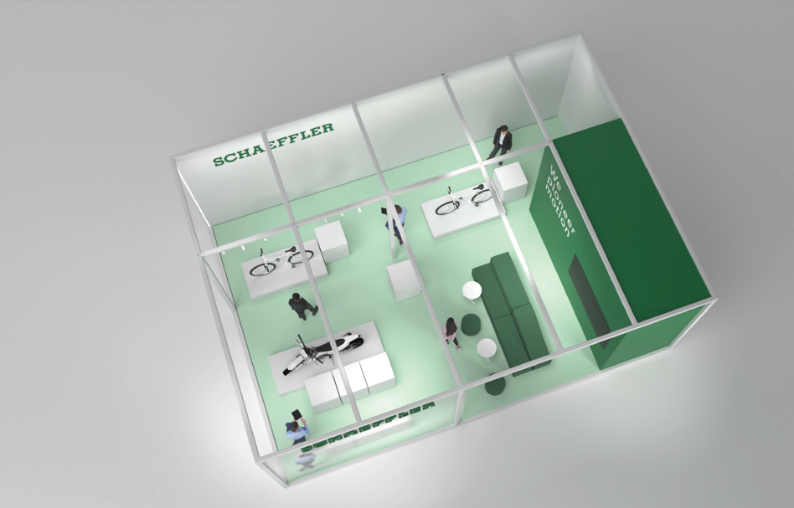
Lo stand Schaeffler sarà articolato in tre esposizioni principali, ciascuna dedicata a un ambito tecnologico della mobilità su due ruote: elettrificazione, soluzioni ibride e motori a combustione.

Immagine: Schaeffler

Gruppo Schaeffler – We pioneer motion

Il Gruppo Schaeffler porta avanti invenzioni e sviluppi innovativi nel settore Motion Technology da oltre 75 anni. Con tecnologie, prodotti e servizi innovativi nel campo della mobilità elettrica, delle trasmissioni a basse emissioni di CO₂, delle soluzioni per chassis e delle energie rinnovabili, l'azienda è un partner affidabile per rendere il movimento e la mobilità più efficienti, intelligenti e sostenibili - lungo l’intero ciclo di vita. Schaeffler utilizza otto famiglie di prodotti per descrivere la sua gamma completa di prodotti e servizi nell'ecosistema della mobilità: dalle soluzioni per cuscinetti e tutti i tipi di sistemi di guida lineare fino ai servizi di riparazione e monitoraggio. Con circa 120.000 collaboratori e più di 250 sedi in 55 Paesi, Schaeffler è una delle più grandi aziende familiari al mondo e una delle aziende più innovative della Germania.

Contatto
Daniela Zucchetti
Communications & Branding Manager
Schaeffler Italia, Momo, Italy
+39 0321 929 402
daniela.zucchetti@schaeffler.com


